Дидактическая игра «Пирамида питания»
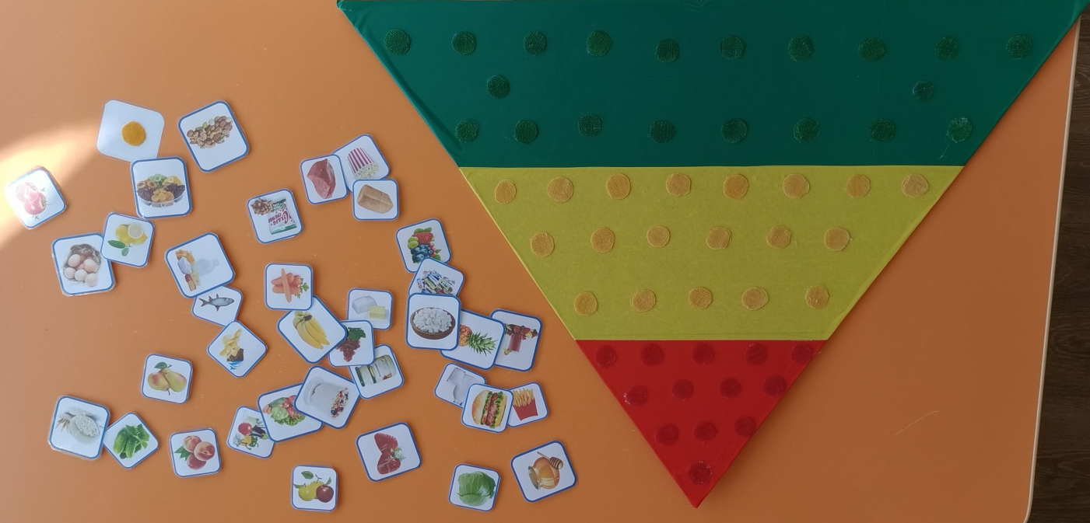
Цель: формирование представлений о здоровье, мотивации на здоровый образ жизни посредством рационального питания;
Задачи: закрепление знаний о полезных продуктах и витаминах, содержащихся в них; воспитание представления о рациональном питании как составной части культуры здоровья;
Данное пособие можно использовать для развития у детей логического мышления, развития памяти, расширить словарный запас. Многофункциональность данного пособия позволяет использовать эту игру в заданиях разной сложности. Игра разработана с учетом возрастных особенностей детей дошкольного возраста. Игра формирует основы культуры питания у детей и стремление вести здоровый образ жизни.
Материал: Пособие изготовлено из фанеры треугольной формы и продуктами питания на липучках. Пирамида разделена на 3 сектора. Обозначение цветов аналогично цветам светофора. Красный – «стоп», продукты, которые не несут пользы, есть можно только по чуть-чуть и с осторожностью (объяснять при этом, что человек может обойтись и без этих продуктов). Желтый – продукты полезные, которые сложнее перевариваются, но необходимы людям. Зеленый – продукты, которые несут пользу организму и обогащают его витаминами и минералами.
Правила игры:
На первом этапе: собрать пирамиду здорового питания по образцу и рассказать, какие продукты находятся на каждом уровне.
В основании пищевой пирамиды – сложные углеводы, к которым относятся зерновые: хлебобулочные и макаронные изделия, хлопья, крупы и рис. Так же овощи и фрукты. Эти продукты – основа здорового питания и должны составлять большую часть рациона.
Второй уровень разделён .На этом уровне находятся такие продукты, как: молоко, йогурт, сыр, мясо, птица, рыба, бобовые, яйца, орехи.
Пирамиду венчает небольшой участок, куда входят жиры, растительные масла и сладости. Питательными веществами эти продукты скудны, и есть их надо поменьше.
Потреблять больше пищи из нижней части пирамиды и меньше – из верхней. Лучше не останавливаться на каком-то одном продукте из каждой части пирамиды, а выбирать разную пищу из этих частей, ведь в разных продуктах питательные вещества и пищевые волокна содержаться в разных пропорциях.
На втором этапе предложить детям разложить картинки продуктов по секторам без образца.

